Warszawa, 30.07.2026 r

Prognoza meteorologiczna i hydrologiczna na 31 tydzień 2026 roku

PROGNOZA METEOROLOGICZNA
Prognoza opracowana 30.07.2026 r. przez synoptyków meteorologów IMGW-PIB. Aktualna prognoza meteorologiczna i ostrzeżenia dostępne zawsze na meteo.imgw.pl

Przed nami dynamiczny początek sierpnia - upał będzie przeplatany gwałtownymi burzami i krótkotrwałym ochłodzeniem. W piątek, wraz z napływem z południa Europy gorącego powietrza zwrotnikowego, w większości kraju temperatura wzrośnie do 29-36°C. Chłodniej będzie jedynie nad morzem, około 21-23°C. Noc z piątku na sobotę przyniesie niebezpieczne burze z gradem, ulewnym deszczem i porywami wiatru lokalnie przekraczającymi 100 km/h. Za burzami, zwłaszcza nad północną i zachodnią Polskę, napłynie chłodniejsze powietrze. Będzie to jednak tylko krótka przerwa od upału. Na początku przyszłego tygodnia gorące powietrze ponownie obejmie większość kraju, a we wtorek i środę temperatura miejscami osiągnie 35–38°C. W gorącym i wilgotnym powietrzu ponownie mogą rozwijać się gwałtowne burze.
W piątek na południu i południowym wschodzie kraju słonecznie i tam bez opadów. Na pozostałym obszarze kraju zachmurzenie umiarkowane i duże. Po południu od zachodu ku centrum postępujące przelotne opady deszczu, wieczorem miejscami burze z gradem. Prognozowana wysokość opadów na ogół od 10 mm do 15 mm, w czasie burz lokalnie do około 30 mm. Temperatura maksymalna od 28°C na Pomorzu, około 30°C, 34°C na przeważającym obszarze kraju do 36°C miejscami w centrum. Wiatr słaby i umiarkowany, na wschodzie z kierunków południowych, poza tym zachodni i północno-zachodni. W czasie burz wiatr w porywach do około 80 km/h, a na południowym zachodzie lokalnie do 90 km/h.
W nocy z piątku na sobotę na zachodzie i południowym zachodzie, a także w centrum i na północy silne burze z ulewnymi opadami deszczu, gradem i porywami wiatru około 100 km/h.
W sobotę na krańcach południowo-wschodnich kraju słonecznie i tam brak opadów. Na pozostałym obszarze kraju zachmurzenie umiarkowane i duże z przelotnym opadami deszczu oraz burzami, także z gradem. Prognozowana wysokość, szczególnie w czasie burz, od 10 mm do 20 mm, lokalnie około 30 mm. Temperatura maksymalna od 23°C; 27°C na północy i zachodzie, około 30°C; 33°C w centrum do 35°C na południowym wschodzie; chłodniej nad samym morzem, od 18°C do 22°C. Wiatr słaby, chwilami umiarkowany, na ogół z kierunków zachodnich. W czasie burz wiatr w porywach do około 80-90 km/h.
W niedzielę zachmurzenie umiarkowane i duże, większe rozpogodzenia na północnym zachodzie. We wschodniej i południowej Polsce przelotne opady deszczu. Na Śląsku, w Małopolsce, na Podkarpaciu i Lubelszczyźnie możliwe burze z gradem. Temperatura maksymalna od 19°C nad samym morzem, około 23°C, 26°C w centrum do 33°C na południowym wschodzie. Wiatr słaby i umiarkowany, z kierunków północnych. W czasie burz porywy wiatru do 65 km/h.
W poniedziałek na północy kraju pogodnie, na południu i południowym wschodzie oraz w centrum przelotne opady deszczu oraz burze, lokalnie z gradem. Temperatura maksymalna od 21°C nad samym morzem, i około 25°C na północy kraju, do 35°C na południu. Wiatr będzie słaby i umiarkowany, na kierunków wschodnich. W czasie burz porywy wiatru około 70 km/h.
We wtorek zachmurzenie małe i umiarkowane, na północy i zachodzie okresami duże. Za wyjątkiem południowo-wschodniej Polski, miejscami przelotne opady deszczu, a lokalnie także burze. Temperatura maksymalna od 28°C na północy kraju, około 34°C w centrum, do 38°C na południu. Wiatr na południu słaby, na pozostałym obszarze zwykle umiarkowany i porywisty, z kierunków południowych. W rejonach burz porywy około 90 km/h.
W środę i czwartek zachmurzenie umiarkowane i czwartek zachmurzenie małe i umiarkowane, okresami wzrastające do dużego. Miejscami przelotne opady deszczu, a na wschodzie i południu także burze z gradem. Temperatura maksymalna od 19°C, 20°C nad morzem, około 30°C w centrum, do 37°C na południu. Wiatr słaby i umiarkowany, nad morzem okresami porywisty, północno-zachodni i zachodni. W czasie burz porywy około 70-90 km/h.
Aktualne ostrzeżenia meteorologiczne: meteo.imgw.pl/
PROGNOZA HYDROLOGICZNA
Prognoza wykonana 30.07.2026 r. Może ona się zmienić w przypadku zmiany warunków meteorologicznych. Hydrolodzy aktualizują prognozę codziennie. Aktualna prognoza hydrologiczna oraz ostrzeżenia hydrologiczne zawsze dostępne w Serwisie hydrologicznym IMGW-PIB (hydro.imgw.pl).
Dziś na rzekach w Polsce notowana jest strefa niskich stanów wody (61%) oraz średnich (32%), lokalnie wysokich (7%) (Ryc. 1). Na stacjach hydrologicznych w Polsce nie zanotowano przekroczenia stanu alarmowego. Stan ostrzegawczy został przekroczony na 1 stacji hydrologicznej w dorzeczu Wisły.

Podczas weekendu prognozowane opady burzowe lokalnie będą doprowadzać do wahań i wezbrań stanu wody, które mogą mieć gwałtowny charakter. Po weekendzie lokalnie wciąż możliwa będzie tendencja rosnąca w miejscu spływu wody. Jednocześnie prognozowane opady na ogół nie poprawią sytuacji hydrologicznej w kontekście suszy. Poza krótkotrwałymi wzrostami stanu wody, dominować będzie opadanie oraz przebieg wyrównany na większości rzek w kraju. Niski przepływ utrzyma się na dużej liczbie stacji hydrologicznych a ostrzeżenia przed suszą pozostaną w mocy.

Dorzecze Wisły
Na całym odcinku Wisły przeważać będzie stabilizacja stanu wody oraz niewielka tendencja spadkowa, lokalnie pojawią się wahania związane z pracą urządzeń hydrotechnicznych. W niedzielę oraz okresami w przyszłym tygodniu, w przypadku wystąpienia silniejszych opadów deszczu, na górnej Wiśle możliwe są wzrosty. Stan wody utrzyma się w zakresie niskiej, lokalnie średniej wody. Na odcinku rzeki od ujścia Kamiennej do Tczewa ważne będzie ostrzeżenie przed suszą hydrologiczną.
W zlewniach dopływów górnej Wisły początkowo przewidywane są spadki, stabilizacja stanu wody a także wahania poniżej pracujących urządzeń hydrotechnicznych. W sobotę oraz w niedzielę, a także w ciągu nadchodzącego tygodnia możliwe będą lokalne wzrosty, związane z opadami (głównie o charakterze burzowym). W przypadku wystąpienia intensywnego opadu, wezbrania mogą mieć charakter gwałtowny, a punktowo może dojść do przekroczeń stanów ostrzegawczych. Najbardziej zagrożone będą małe zlewnie, obszary górskie i podgórskie oraz zlewnie zurbanizowane (szybki spływ wody, podtopienia).
Na dopływach środkowej i dolnej Wisły również prognozuje się lokalnie tendencję wzrostową oraz wahania związane z przewidywanymi opadami deszczu z burz. Jeśli wystąpi szczególnie intensywny opad, istnieje ryzyko wzrostów punktowo do strefy stanów wysokich. Poza tym w zlewniach obserwowane będą spadki i przebieg ustabilizowany w strefie niskiej, miejscami średniej i wysokiej wody. W zlewni Narwi i Bugu także możliwe będą wzrosty stanu wody po opadach deszczu, na ogół w aktualnych strefach. W zlewni górnej i środkowej Narwi utrzyma się podwyższony stan wody. W weekend istnieje szansa na ustąpienie stanu ostrzegawczego na rzece Ełk w Prostkach.
Dorzecze Odry
W najbliższych dniach na górnej Odrze prognozowana jest głównie tendencja spadkowa stanu wody oraz stabilizacja. Początkowo lokalnie mogą wystąpić niewielkie wzrosty związane ze spływem wód opadowych. Stan wody będzie układać się głównie w strefie wody niskiej, lokalnie średniej. Na Odrze skanalizowanej przewidywane są wahania stanu wody wynikające z prowadzonej gospodarki wodnej, w strefie stanów średnich, lokalnie niskich. Na Odrze środkowej swobodnie płynącej dominować będzie stabilizacja i niewielkie spadki stanu wody, lokalnie możliwe będą wahania związane z przemieszczaniem się wód opadowych oraz pracą urządzeń hydrotechnicznych. Na granicznym odcinku Odry od Słubic do Gryfina prognozowana jest głównie stabilizacja i spadki stanu wody, lokalnie możliwe będą niewielkie wahania. Stan wody utrzyma się przede wszystkim w strefie wody niskiej, punktowo średniej.
W zlewniach dopływów górnej i środkowej Odry prognozowana jest przeważnie stabilizacja oraz tendencja spadkowa stanu wody, lokalnie występować będą wahania. Większe zmiany możliwe są poniżej urządzeń hydrotechnicznych. W zlewniach dorzecza górnej i środkowej Odry nadal utrzymywać się będzie niżówka hydrologiczna, miejscami o charakterze głębokim, szczególnie w zlewniach lewostronnych dopływów. Ze względu na utrzymujący się deficyt opadów susza hydrologiczna będzie nadal występowała na części obszaru.
Na Warcie i jej dopływach dominować będą stabilizacja i spadki stanu wody. Lokalnie możliwe są niewielkie wzrosty związane z prognozowanymi opadami oraz pracą urządzeń hydrotechnicznych. Stan wody będzie układać się głównie w strefie wody niskiej i średniej, lokalnie wysokiej. Na Noteci i jej dopływach prognozowana jest przede wszystkim stabilizacja i spadki stanu wody, punktowo możliwe będą niewielkie wzrosty oraz wahania związane z gospodarką wodną. W zlewniach Iny i Płoni przewidywana jest głównie stabilizacja stanu wody w strefie stanów średnich, lokalnie niskich.
W piątek oraz w nocy z piątku na sobotę, a także w sobotę, w związku z prognozowanymi opadami deszczu o charakterze burzowym, należy spodziewać się lokalnych, gwałtownych wzrostów i wahań stanu wody, szczególnie na małych ciekach, rzekach górskich i wyżynnych oraz na ciekach przepływających przez obszary silnie zurbanizowane. W zlewniach miejskich możliwe są lokalne podtopienia spowodowane intensywnymi opadami burzowymi. Niewykluczone są również krótkotrwałe przekroczenia stanów umownych, zwłaszcza na rzekach górskich oraz w zlewniach miejskich. Wzrosty stanu wody mogą mieć charakter gwałtowny, jednak prognozowane przekroczenia będą miały charakter krótkotrwały i będą związane bezpośrednio z przebiegiem najbardziej intensywnych opadów oraz burz.

Wybrzeże i rzeki Przymorza, Dorzecze Pregoły i Niemna
W najbliższych dniach na Zalewie Szczecińskim i w ujściowym odcinku Odry, wzdłuż Wybrzeża i w ujściu Wisły, na Zalewie Wiślanym i Żuławach przewiduje się wahania poziomu wody głównie w strefie wody średniej, lokalnie wysokiej.
Na rzekach Przymorza, rzekach uchodzących do Zatoki Gdańskiej i Zalewu przewidywane są wahania stanu wody w strefie stanów średnich i niskich, lokalnie wysokich. Miejscami zaznaczą się słabe spadki.
W piątek oraz w nocy z piątku na sobotę, a także w sobotę oraz w niedzielę, w związku z prognozowanymi opadami deszczu o charakterze burzowym, należy spodziewać się lokalnych, gwałtownych wzrostów i wahań stanu wody, szczególnie na mniejszych rzekach Przymorza oraz ciekach przepływających przez obszary silnie zurbanizowane. W zlewniach miejskich możliwe są lokalne podtopienia spowodowane intensywnymi opadami burzowymi. Niewykluczone są również krótkotrwałe przekroczenia stanów umownych na mniejszych ciekach i rzekach o szybkiej reakcji na opad. Wzrosty stanu wody mogą mieć charakter gwałtowny, jednak prognozowane przekroczenia będą krótkotrwałe i bezpośrednio związane z występowaniem najbardziej intensywnych opadów oraz burz.
Aktualne ostrzeżenia hydrologiczne (Ryc. 3): hydro.imgw.pl
Susza hydrologiczna
Dziś na 311 stacjach hydrologicznych przepływ wody znajduje się poniżej granicy SNQ, co jest wartością najwyższą do tej pory w tym roku. Świadczy to o niezwykle poważnej sytuacji związanej z brakiem wody. Prognozowane wysokie temperatury oraz utrzymujący się deficyt opadów będą sprzyjały rozwojowi niżówki hydrologicznej oraz pogłębianiu się suszy hydrologicznej. Wysoka temperatura powietrza i związane z nią zwiększone parowanie przyczynią się do dalszego obniżania stanu wody, szczególnie w zlewniach górnej i środkowej Odry, Warty oraz Wisły. Prognozowane na koniec tygodnia opady o charakterze burzowym mogą jedynie lokalnie i krótkotrwale poprawić sytuację hydrologiczną w pojedynczych zlewniach. Ze względu na ich punktowy charakter nie wpłyną one istotnie na ogólną sytuację związaną z niżówką i suszą hydrologiczną. W najbliższych dniach liczba stacji z przepływem poniżej wartości SNQ będzie utrzymywać się na zbliżonym poziomie lub lokalnie wzrastać, a obowiązujące ostrzeżenia przed suszą hydrologiczną pozostaną w większości aktualne.

Tab. 1. Dane dotyczące suszy hydrologicznej w Polsce
 | Ubiegły tydzień | Dziś
NNQ – najniższy zmierzony przepływ na stacji hydrologicznej | 2 | 8
SNQ – średni niski przepływ (granica suszy hydrologicznej) | 259 | 311

Biuletyn suszowy IMGW-PIB: hydro.imgw.pl
Mapy wilgotności gleby: agrometeo.imgw.pl
Mapy prognozy zagrożenia pożarowego: modele.imgw.pl

MAPY I WYKRESY
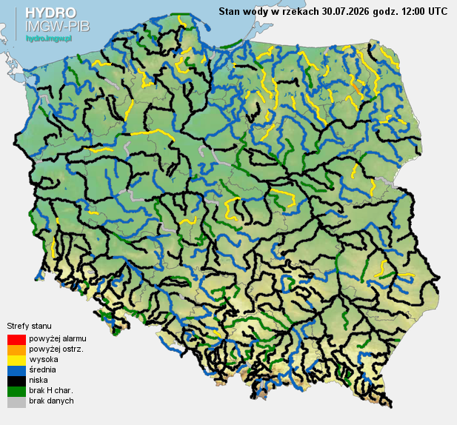

Ryc. 1. Stan wody na rzekach w Polsce, stan na godz. 14:00 dnia 30.07.2026 r.

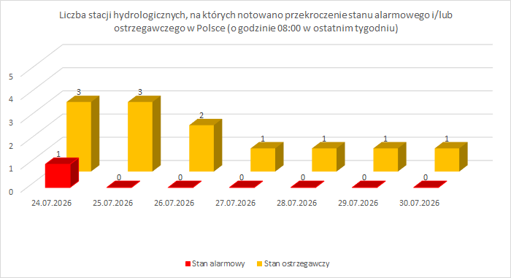
Ryc. 2. Liczba stacji hydrologicznych, na których notowano przekroczenie stanu alarmowego i/lub ostrzegawczego w Polsce (o godzinie 08:00 w ostatnim tygodniu)

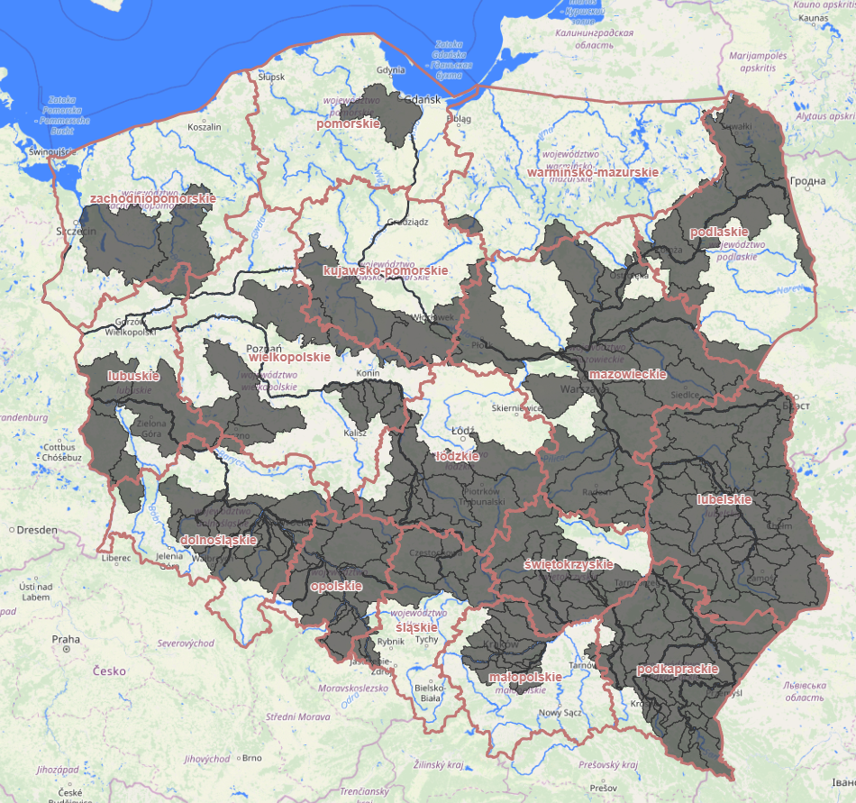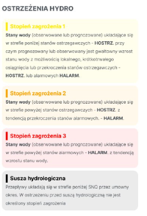
Ryc. 3. Ostrzeżenia hydrologiczne IMGW-PIB, stan na godz. 14:00 dnia 30.07.2026 r.

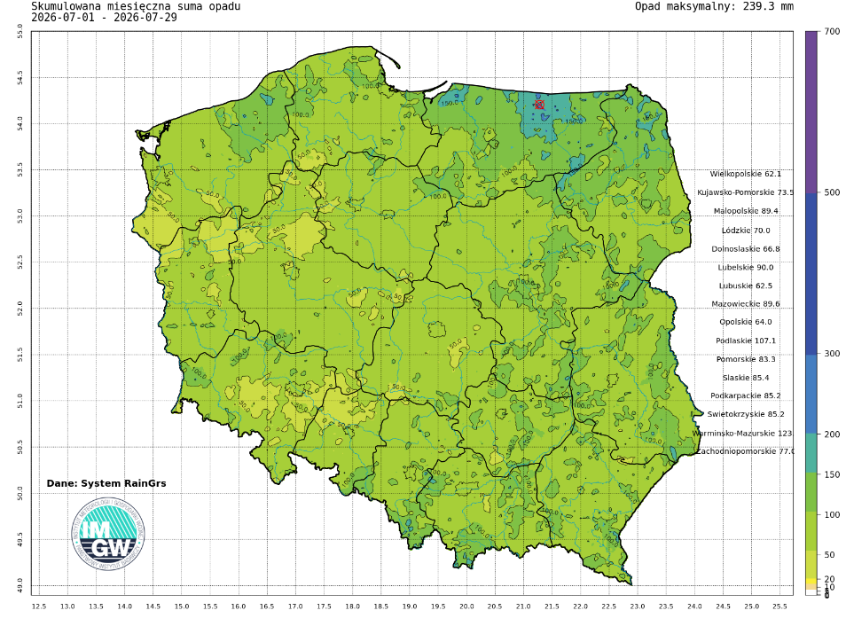
Ryc. 4. Skumulowana miesięczna suma opadu w Polsce (lipiec 2026 r.)

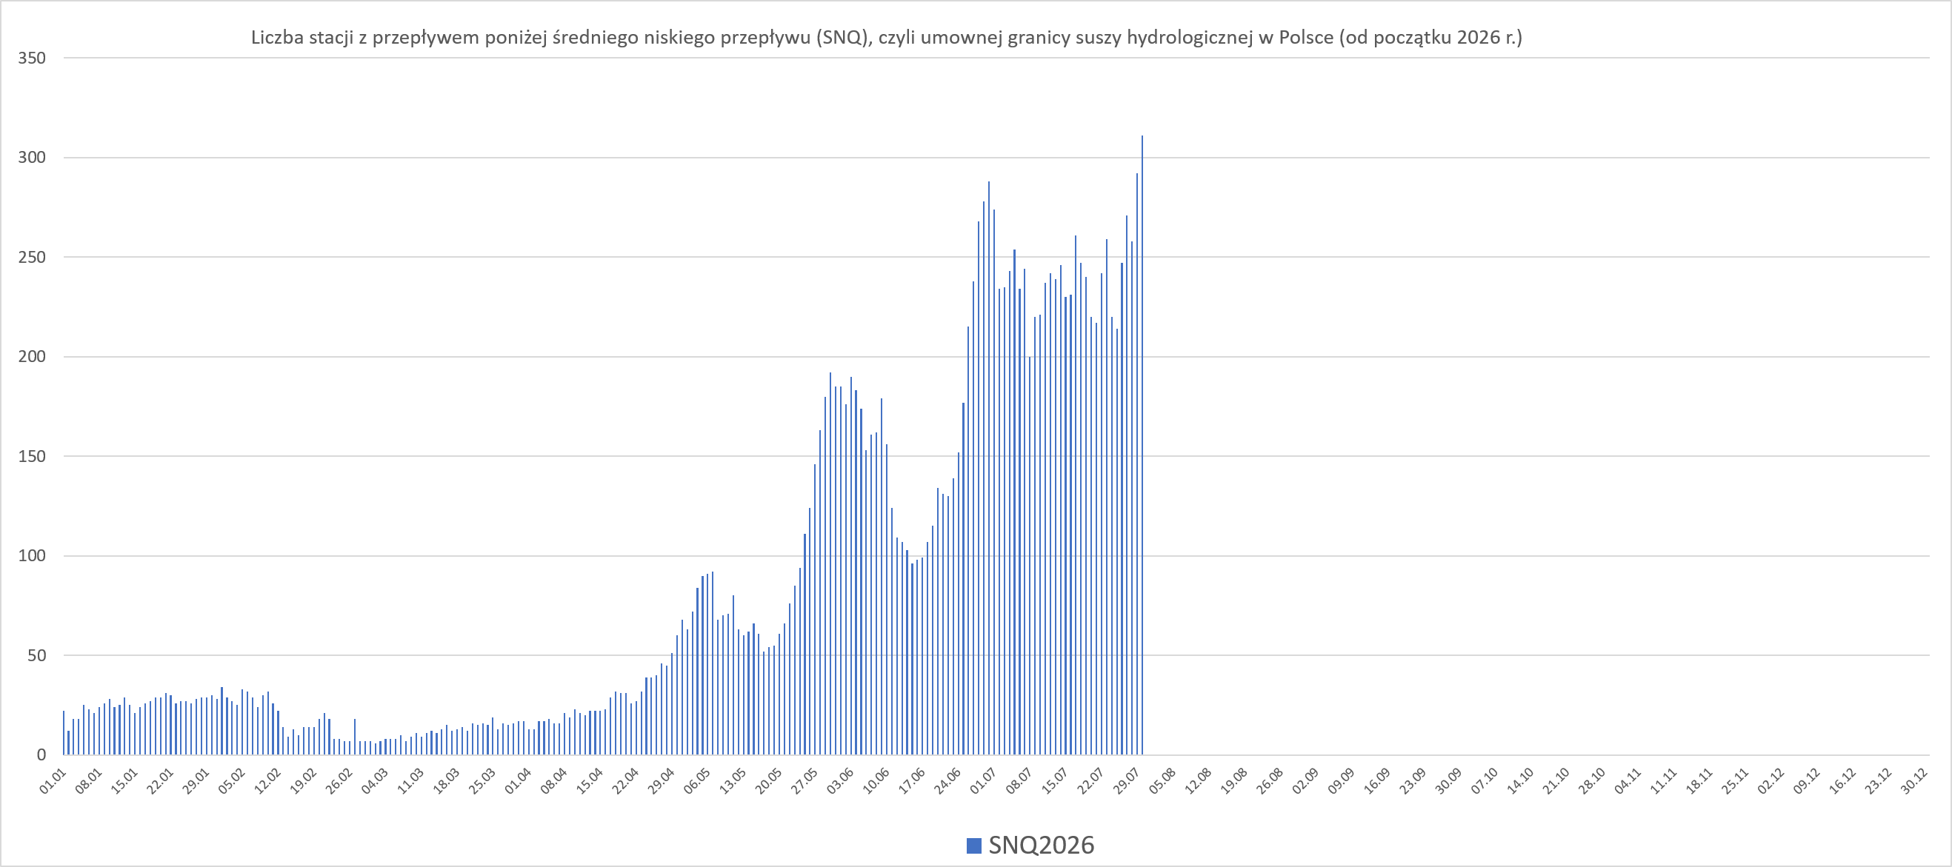
Ryc. 5. Liczba stacji z przepływem poniżej średniego niskiego przepływu (SNQ), czyli umownej granicy suszy hydrologicznej w Polsce (od początku 2026 r.)
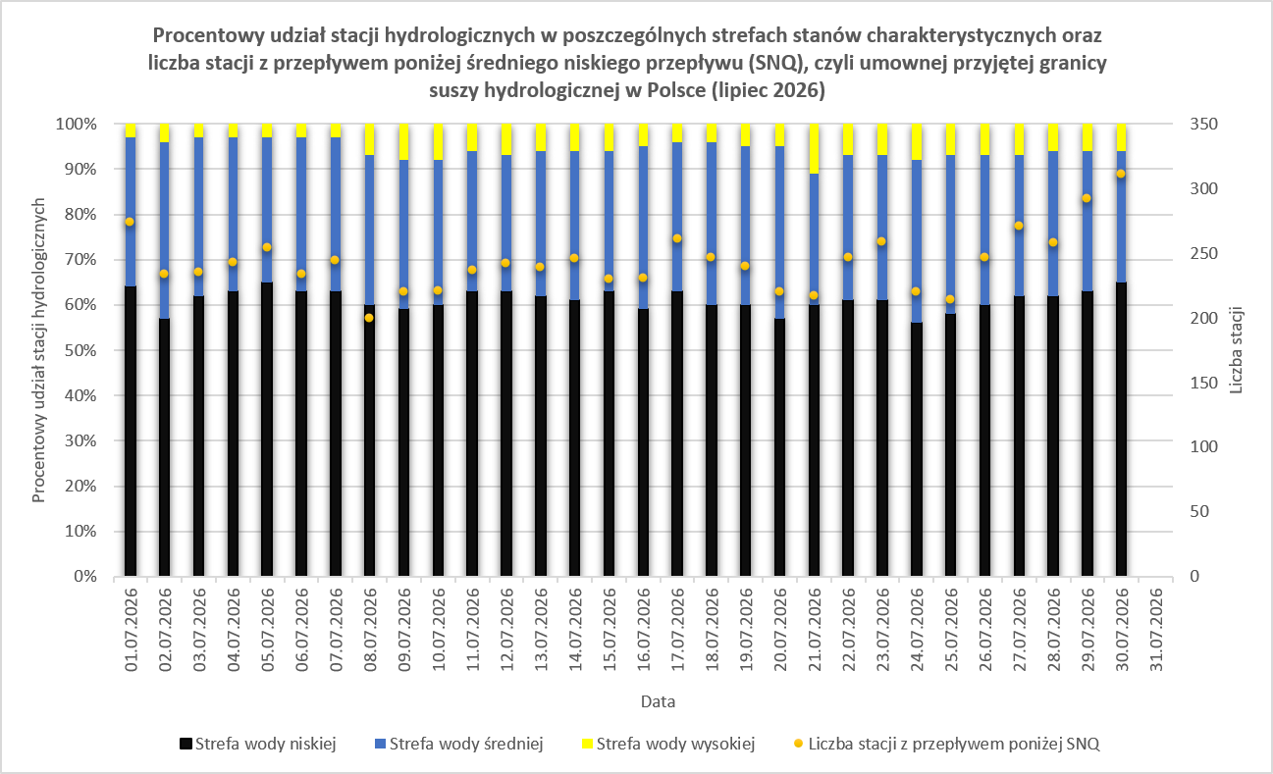
Ryc. 6. Procentowy udział stacji hydrologicznych w poszczególnych strefach stanów charakterystycznych oraz liczba stacji z przepływem poniżej średniego niskiego przepływu (SNQ), czyli umownej przyjętej granicy suszy hydrologicznej w Polsce (lipiec 2026 r.)

